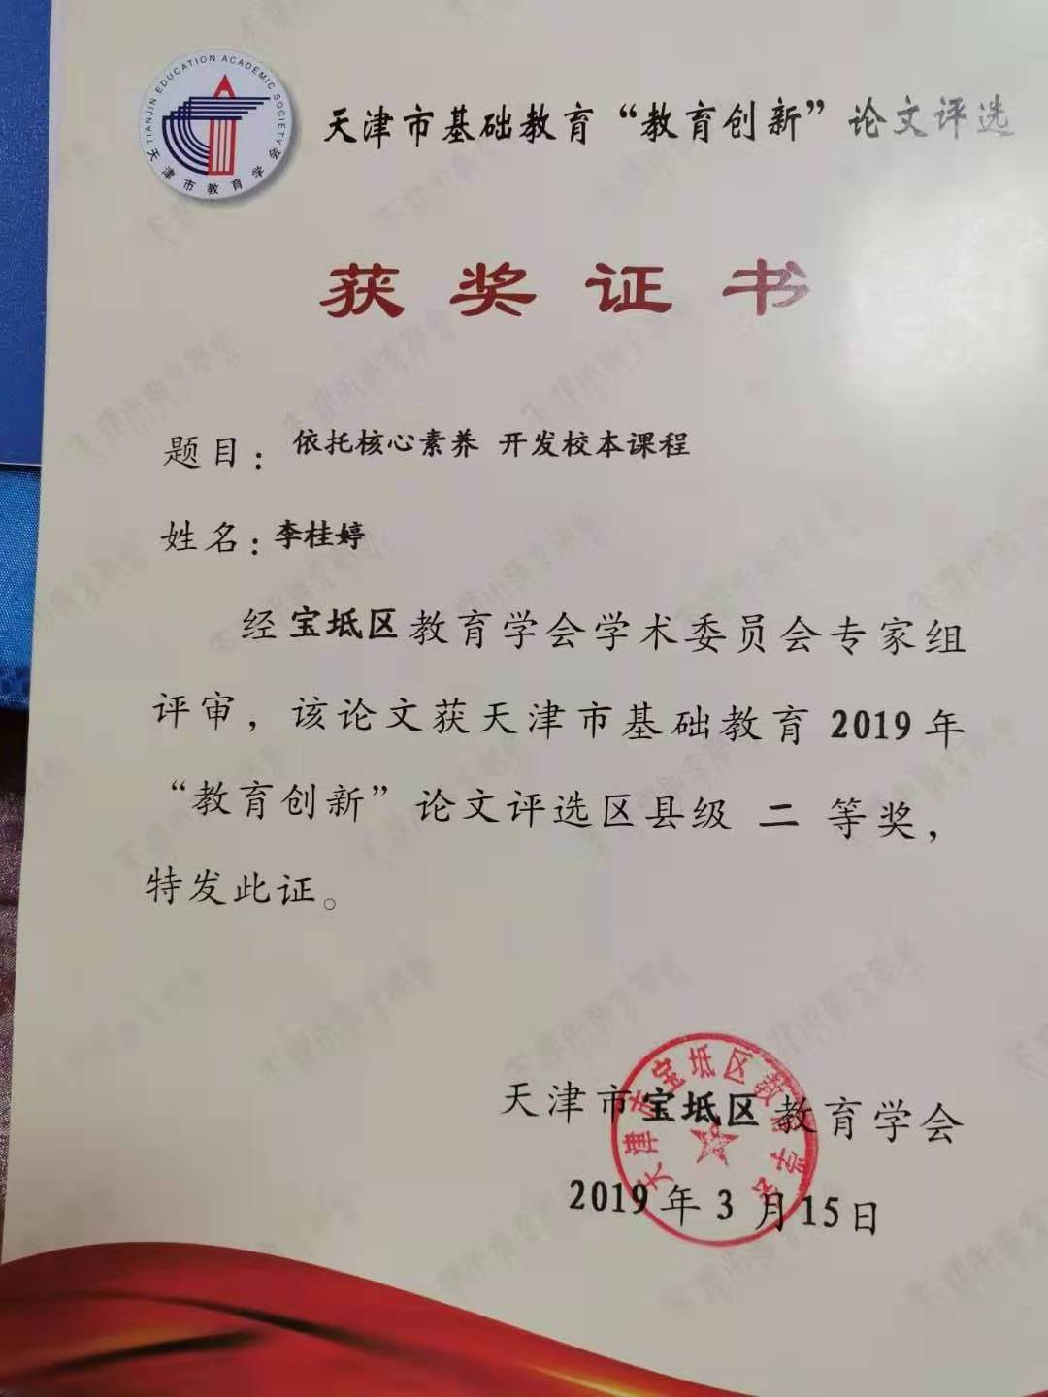

依托核心素养 开发校本课程
李桂婷
中小学生核心素养的培养，需要完善课程体系建设。每一个独立的学科，都发挥着促进学生全面发展的重要作用，但又依赖于多学科间的互补才可实现全面的核心素养培养。学校在开齐、开足、开好国家课程、地方课程的基础上，结合校情、学情，依托自己的办学优势，充分研究构建完善的课程体系，是实现促进学生全面发展的必然选择。
我校始终坚持“人本、开放、现代”的办学理念，以“成功快乐每一天”为办学目标，全面实施素质教育，深入研究自信课堂教学模式，坚持“用文化引领学校发展，用文化彰显学校特色”的发展思路。一直以来在课程建设上走着踏实稳健的步伐，通过综合开发校本课程，系统组织实践课程、深入挖掘隐性课程，培养德智体美劳全面发展的自信少年。
一、依托古诗词校本课程，培育人文素养
语文课堂是培育人文素养的主要阵地，校本课程是重要补充，景苑小学一直重视语文学科教学，同时，几年来不断探索研发与语文课程相辅相成的古诗词校本课程。目的是培育孩子丰富的文化基础，让孩子诵读古诗词的过程中，获得人文素养的提高，在人文、科学等各领域获得发展，进而掌握和运用人类优秀的智慧成果。古诗词阅读可以使孩子涵养内在精神，追求真善美的统一，发展成为有宽厚文化基础、有更高精神追求的人。
语文学科是所有学科的母学科，我们依托语文课程，从低、中、高三个学段依学情、校情进行“古诗词”校本开发建设。分别是：低年级绘本阅读开发、 中年级同步拓展阅读、高年级“课外阅读赏析”拓展。按照不同年龄孩子的认知水平，提出相应的培养要求，研发适合的校本课程内容。
低年级绘本阅读，我们是运用绘本引导学生阅读，进而激发孩子的好奇心，使孩子对绘本的内容产生阅读的兴趣；低年级孩子，识字少，绘本阅读适合他们的认知水平，符合孩子的兴趣。绘本教学可培养他们的想象能力，通过大胆想象，走入图文外的世界，大大提升阅读效果。绘本阅读使孩子心灵得以滋养，情感得到升华，促进孩子身心健康成长。学习过程中，他们在享受绘本阅读的快乐的同时，也获得读书方法，还可以写出感受，特别喜欢的内容可以剪剪贴贴，制作剪贴报。
中年级开展同步拓展阅读，目的是培养学生广泛的阅读兴趣，扩大阅读面，增加阅读量，我们提倡让学生远离题海，走向书海，鼓励孩子多读书，好读书，读好书，读整本的书，放手让学生自主选择阅读材料。为了让孩子们融入书海，我们在校本课程探究中重视阅读兴趣的激发、阅读材料的选择、阅读方法的指导、阅读习惯的培养，有效引领学生大量地接触语文素材，在课外阅读的世界里尽情享受阅读的快乐。
高年级开展课外阅读拓展，让他们读中外名篇名著，读后作些摘记，并用读后感的方式对阅读内容发表自己的看法，督促他们做到不动笔墨不读书，及时把自己的感受写出来，促进理解和消化，逐步养成良好的读书习惯，从而经受祖国和世界灿烂文化的浸染、熏陶，汲取营养，提高鉴赏水平。
二、依托数学校本课程，培育科学精神
数学学习仅靠课堂的学习，不能满足当前学生数学素养发展的需要，针对这种现状，结合我校数学教学、学生学习实际，依托数学学科进行校本课程拓展，进一步培养学生学习数学的兴趣与积极性，让每个学生都能体验到数学学习的乐趣及成功的体验，增强学生学习的积极性、主动性。
低年级孩子理解能力有限，知识面相对狭窄，趣味性、生动性不够，较难引起学生学习数学的兴趣。所以我们安排了趣味性较高的内容：数学儿歌、数学游戏、趣味算题、数学故事、在图形中发现美，把数学家的名言，格言警句等制作成漂亮的书签。三、四年级的孩子思维能力迅速发展，他们开始有了自己的独立思维，所以本阶段我们以思维训练为主。让孩子掌握数学速算技巧；搜集数学故事了解数学历史知识；利用图形创造美；生活中的数字游戏；发现数学中的规律；制作以数学阅读为主题的手抄报。高年级的孩子让他们初步学会用数学的思维方式去观察、分析现实社会，解决日常生活中和其他学科学习中的问题，增强应用数学的能力，具有初步的创新精神和实践能力，在这一阶段，我们重点安排一些培养学生创新精神和实践能力的内容。学会解决生活中的实际数学问题；与生活相关的数学游戏；整理社会和传统文化中的数学；体会生活中的对称美；利用规律解决问题；根据自己所看数学课外书本所得，写读后感。
三、依托体育校本课程，培育健康素养
景苑小学为首批国家级足球特色校，我们紧紧抓住这一契机，大力开展足球进校园系列活动，开好每周一节足球课。聘请有资质的足球教练，为孩子们每周上一节专业的足球课。利用让孩子在运动中掌握技能，愉悦身心。组建足球训练梯队，利用早晨、课后托管的时间进行训练学习，训练足球技能的同时，培养团队精神。
我们把非物质文化遗产“北派形意拳”引入校园，作为非遗传承基地。一批老师、学生热衷于此项活动，义务利用业余时间学习传承。在有了一定基础后，我们大胆向全校推广，大课间全体师生共同展示形意拳的魅力。在传统文化的熏陶下，锻炼身体素养，磨练意志。
四、课程实施保障：
校本课程开发是起点，落实才是关键。为使我校的校本课程真正发挥培育学生核心素养的作用，我们从制度上予以保障。
1.成立保障领导小组，领导小组对课程开发始终进行指导督导，参与研究。
2.不断加强校本培训，集思广益，采取多种形式的培训，提高教师素质，达到驾驭校本课程的目的。建立和制定相关的校本课程开发，实施制度，做好制度管理。
3．加强课程实施与管理，严格执行课程方案。
按照义务教育阶段课程计划及课程标准的有关要求，我们做到四个确保：确保开齐、上足、上好有关课程；确保学生在校时间不超过6小时；确保学生每天体育活动1小时；确保学生每天有10小时睡眠时间。
4．狠抓过程管理，促进课程方案全面落实。
学校领导巡视、检查，听各学科的常态课，了解教师课堂教学的现状，关心学生的课业负担，及时针对性地指导教师的教学工作。
5．以优化课堂教学模式为主题，深化课程创新。
引领教师在教学实践中研究和探索，改革教学方法，构建“自信课堂”教学模式，加强对学生学习习惯与能力、创新精神与实践能力的培养。合理开发课程资源开展教学活动，教学中注意因材施教，促进全体学生的发展。

